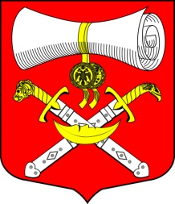

РОССИЙСКАЯ ФЕДЕРАЦИЯ
СОВЕТ ДЕПУТАТОВ МУНИЦИПАЛЬНОГО ОБРАЗОВАНИЯ
ХВАЛОВСКОЕ СЕЛЬСКОЕ ПОСЕЛЕНИЕ
ВОЛХОВСКОГО МУНИЦИПАЛЬНОГО РАЙОНА
ЛЕНИНГРАДСКОЙ ОБЛАСТИ
ЧЕТВЕРТОГО СОЗЫВА
РЕШЕНИЕ

от 20 декабря 2022 года № 64

Об отмене решения совета депутатов муниципального образования
Хваловское сельское поселение №49 от 15 октября 2022 года «О принятии Устава муниципального образования Хваловское сельское поселение Волховского муниципального района Ленинградской области во втором чтении»

В связи с возвращением Министерством юстиции по Ленинградской области Устава муниципального образования Хваловское сельское поселение Волховского муниципального района Ленинградской области на доработку, совет депутатов МО Хваловское сельское поселение
решил:

1. Отменить решение совета депутатов муниципального образования
Хваловское сельское поселение №49 от 15 октября 2022 года « О принятии Устава муниципального образования Хваловское сельское поселение Волховского муниципального района Ленинградской области во втором чтении»
2. Контроль за исполнением настоящего решения возложить на главу муниципального образования Хваловское сельское поселение Волховского муниципального района Ленинградской области
3. Решение вступает в силу с момента его опубликования.

Зам. главы муниципального образования
Хваловское сельское поселение Е.Е.Шнейвас

